Диаграмма 04. Ценовая динамика четырёх звеньев электрических цепей
за период с июля 1999 по декабрь 2018 (включительно), руб. / тонна *
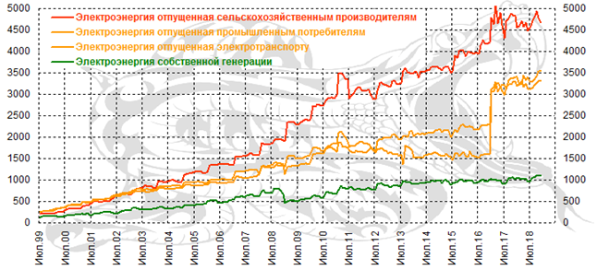

Диаграмма 05. Ценовая динамика дизельного топлива и пшеницы
за период с июля 1999 по декабрь 2018 (включительно), руб. / тонна *
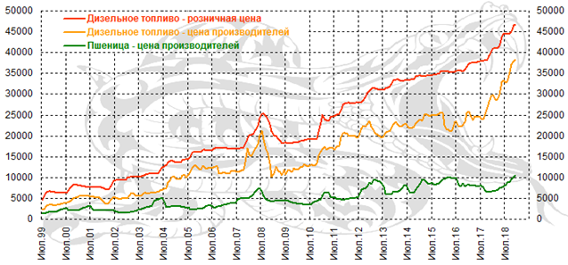

Диаграмма 06. Ценовая динамика бензина и пшеницы
за период с июля 1999 по декабрь 2018 (включительно), руб. / тонна *
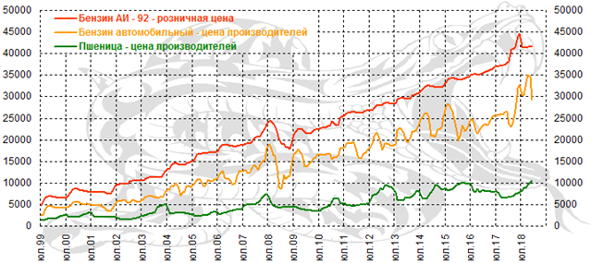
* - по данным Росстата, http://www.gks.ru/wps/wcm/connect/rosstat_main/rosstat/ru/statistics/tariffs/#

